开饭啦APP

1. 概述
   1. 开发背景

（1）目前网络热潮正冲击着我们生活的方方面面。具体到餐饮业网络营销，网上订餐

是一种主要的形式。

（2）集合美团，百度s外卖等具有较大影响力的成熟APP的功能特点，并在此程度上增加满足客户要求，符合大众消费行为及心理需求的一些小创新功能的一款APP。

（3）网上订餐系统也使用CS3和H5实现快捷的开发，并且最大限度的保证了系统的稳定性。

1.2 开发目的

当今社会的生活节奏越来越快，人们对餐饮的要求也越来越高，不仅要求色香味俱全，而且对于就餐的时间和方式也有了更高的要求，许多顾客由于工作繁忙无法抽出时间来享受美味，这样就产生了快捷订餐的要求，最快的方式莫过于利用计算机网络，将餐饮业与计算机网络结合起来，这样便形成了网上订餐系统，既可以提高餐饮企业的服务质量，扩大知名度，也给用户提供了快捷方式。

1.3 可行性分析

（1）该APP满足客户的需求多样化，个性化和高档化，主页采用偏蓝的深色，白色以及吸引人眼球的绿色进行搭配，符合用户群的定位，传递出高格调的产品特性。

（2）该APP的宣传标语为“再忙也要吃的精致”，主要以公司职员等上班族和在校学生这些由于工作学习或者性格习惯思想上的原因成为吃货里的“懒人”们为主要的目标群众，结合线上线下给消费者提供最便捷最贴心最省时省力的订餐体验，让用户在吃上“懒惰成性”。

（3）该APP主要以字体，分割线，背景等颜色的色值，使界面的主次分明，节奏感更强，易于客户分辨。

1.4 技术分析以及解决方案

主要采用h5以及cs3，使页面具有规则性，cs3的新增属性增加页面的灵动性，使用户在使用时进行更好的交互效果，并且h5和cs3的加载环境相对较好，保证了系统的稳定性。

1.5 市场推广

（1）采用浏览器网页弹出广告的方式，让用户在学习和娱乐中更好地发现。

（2）采用市场调查的方式，在人流大的中心进行问卷调查以及建议反馈。

（3）利用美团及百度外卖之类的成熟APP，增加更多的功能，争取满足客户的更多需求，从而达到APP的成长。

1.6 盈利模式

A 流水抽成

商家与平台配合，商家给予平台一定的年费，平台平衡流量的分配，让商家通过平台走单，实现互利共赢。

B 外卖附加费

平台自建物流，满足普通快餐的模式，通过物流配送增加自己的核心竞争力，以及获取物流费用。

C 押金和结款时差，作为流动资金可以做一些理财

商家可把钱放在平台上，快速实现结款，并且根据商家存放时间以及数额给予一定的利润。

1. 需求分析

2.1 APP具体功能设计

开饭啦APP：1首页2部落3订单4我的

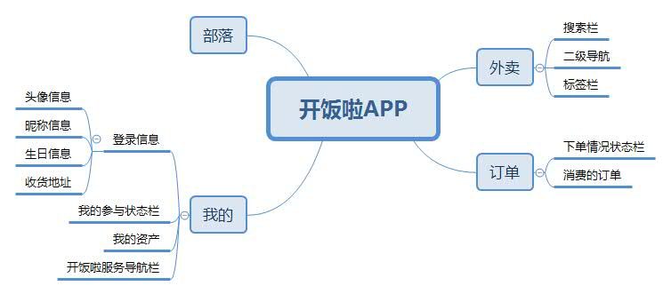

首页：搜索栏、二级导航、标签栏

订单：下单情况状态栏、消费的订单

我的：登录信息、我的参与状态栏、我的资产、开饭啦服务导航栏

登录信息：头像信息、昵称信息、生日信息、收货地址